课程编号 1800440001-70
得分 | 教师签名 | 批改日期
深 圳 大 学 实 验 报 告

课程名称： 大学物理实验（1）
实验名称： 磁特性综合实验
学 院： 计算机与软件学院
指导教师： 张旭琳
报告人： 郭昌华 组号： 1
学号： 2022190025 实验地点： 致原楼213
实验时间： 2024 年 5 月 10 日
提交时间： 2024 年 5 月 17 日

一、实验目的
1、掌握磁滞、磁滞回线和磁化曲线的概念，加深对铁磁材料的主要物理量：矫顽力、剩磁和磁导率的理解。
2、学会用示波法测绘基本磁化曲线和磁滞回线。
3、根据磁滞回线确定磁性材料的饱和磁感应强度Bs、剩磁Br和矫顽力Hc的数值。
4、研究不同频率下动态磁滞回线的区别，并确定某一频率下的磁感应强度Bs、剩磁Br和矫顽力Hc数值。
二、实验原理
1、磁化曲线
如果在由电流产生的磁场中放入铁磁物质，则磁场将明显增强，此时铁磁物质中的磁感应强度比单纯由电流产生的磁感应强度增大百倍，甚至在千倍以上。铁磁物质内部的磁场强度H与磁感应强度B有如下的关系：
B=μH
对于铁磁物质而言，磁导率μ并非常数，而是随H的变化而改变的物理量，即μ=ƒ（H），为非线性函数。所以如图1所示，B与H也是非线性关系。
通常使用的是磁介质的相对磁导率μ，其定义为磁导率μ与真空磁导率μ₀之比。
铁磁材料的磁化过程为：其未被磁化时的状态称为去磁状态，这时若在铁磁材料上加一个由小到大的磁化场，则铁磁材料内部的磁场强度H与磁感应强度B也随之变大，其B-H变化曲线如图1所示。但当H增加到一定值（Hs）后，B几乎不再随H的增加而增加，说明磁化已达饱和，从未磁化到饱和磁化的这段磁化曲线称为材料的起始磁化曲线。如图1中的OS端曲线所示。
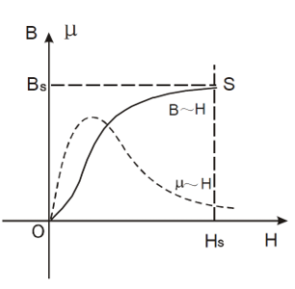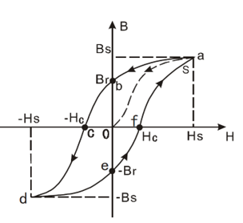

图1 磁化曲线和μ～H曲线 图2 起始磁化曲线与磁滞回线
2、磁滞回线
当铁磁材料的磁化达到饱和之后，如果将磁化场减少，则铁磁材料内部的B和H也随之减少，但其减少的过程并不沿着磁化时的OS段退回。从图2可知当磁化场撤消，H=0时，磁感应强度仍然保持一定数值B=Br称为剩磁（剩余磁感应强度）。
若要使被磁化的铁磁材料的磁感应强度B减少到0，必须加上一个反向磁场并逐步增大。当铁磁材料内部反向磁场强度增加到H=Hc时（图2上的c点），磁感应强度B才是0，达到退磁。图2中的的bc段曲线为退磁曲线，Hc为矫顽磁力。如图2所示，当H按O→Hs→O→Hc→Hs→O→Hc→Hs→的顺序变化时，B相应沿O→Bs→O→Br→O→Bs→Br→O→Bs顺序变化。图中的Oa段曲线称起始磁化曲线，所形成的封闭曲线abcdefa称为磁滞回线。bc曲线段称为退磁曲线。由图2可知：
（1）当H=0时，B≠0，这说明铁磁材料还残留一定值的磁感应强度Br，通常称Br为铁磁物质的剩余感应强度（剩磁）。
（2）若要使铁磁物质完全退磁，即B=0，必须加一个反方向磁场Hc。这个反向磁场强度Hc，称为该铁磁材料的矫顽磁力。
（3）B的变化始终落后于H的变化，这种现象称为磁滞现象。
（4）H上升与下降到同一数值时，铁磁材料内的B值并不相同，退磁化过程与铁磁材料过去的磁化经历有关。
（5）当从初始状态H=0，B=0开始周期性地改变磁场强度的幅值时，在磁场由弱到强地单调增加过程中，可以得到面积由大到小的一簇磁滞回线，如图3所示。其中最大面积的磁滞回线称为极限磁滞回线。
（6）由于铁磁材料磁化过程的不可逆性及具有剩磁的特点，在测定磁化曲线和磁滞回线时，首先必须将铁磁材料预先退磁，以保证外加磁场H=0，B=0；其次，磁化电流在实验过程中只允许单调增加或减少，不能时增时减。在理论上，要消除剩磁Br，只需通一反向磁化电流，使外加磁场正好等于铁磁材料的矫顽磁力即可。实际上，矫顽磁力的大小通常并不知道，因而无法确定退磁电流的大小。我们从磁滞回线得到启示，如果使铁磁材料磁化达到磁饱和，然后不断改变磁化电流的方向，与此同时逐渐减少磁化电流，直到于零。则该材料的磁化过程中就是一连串逐渐缩小而最终趋于原点的环状曲线，如图4所示。当H减小到零时，B亦同时降为零，达到完全退磁。
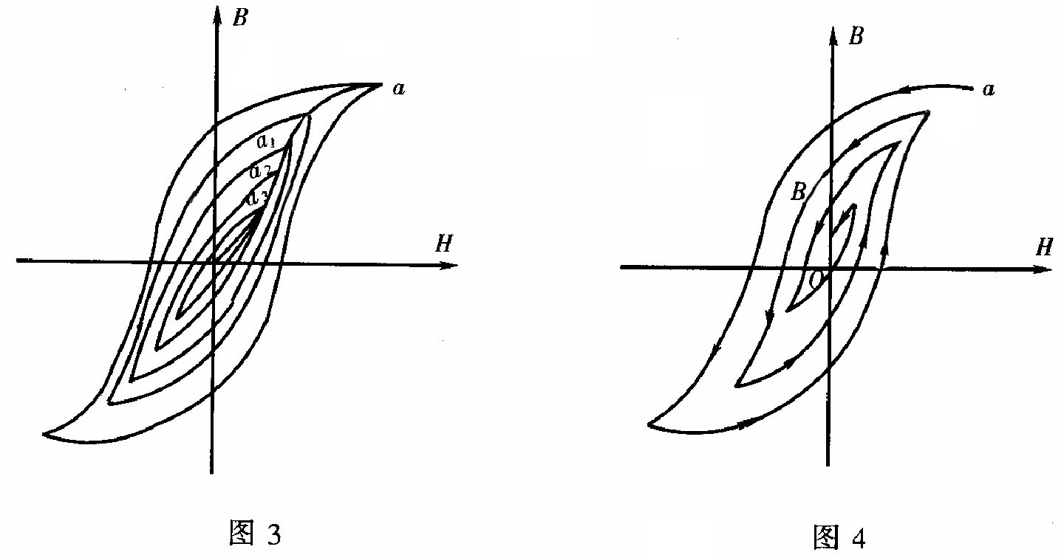
实验表明，经过多次反复磁化后，B-H的量值关系形成一个稳定的闭合的“磁滞回线”。通常以这条曲线来表示该材料的磁化性质。这种反复磁化的过程称为“磁锻炼”。本实验使用交变电流，所以每个状态都是经过充分的“磁锻炼”，随时可以获得磁滞回线。

我们把图3中原点O和各个磁滞回线的顶点a1,a2，…a所连成的曲线，称为铁磁性材料的基本磁化曲线。不同的铁磁材料其基本磁化曲线是不相同的。为了使样品的磁特性可以重复出现，也就是指所测得的基本磁化曲线都是由原始状态（H=0，B=0）开始，在测量前必须进行退磁，以消除样品中的剩余磁性。
在测量基本磁化曲线时，每个磁化状态都要经过充分的“磁锻炼”。否则，得到的B-H曲线即为开始介绍的起始磁化曲线，两者不可混淆。
3、示波器显示B—H曲线的原理线路
示波器测量B—H曲线的实验线路如图5所示。
本实验研究的铁磁物质是一个环状试样（如图6所示）。在试样上绕有励磁线圈N1匝和测量线圈N2匝。若在线圈N1中通过磁化电流i1时，此电流在式样内产生磁场，根据安培环路定律HL=N1i1，磁场强度H的大小为：
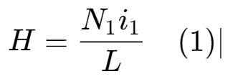
其中L为的环状式样的平均磁路长度。（在图6中用虚线表示）。

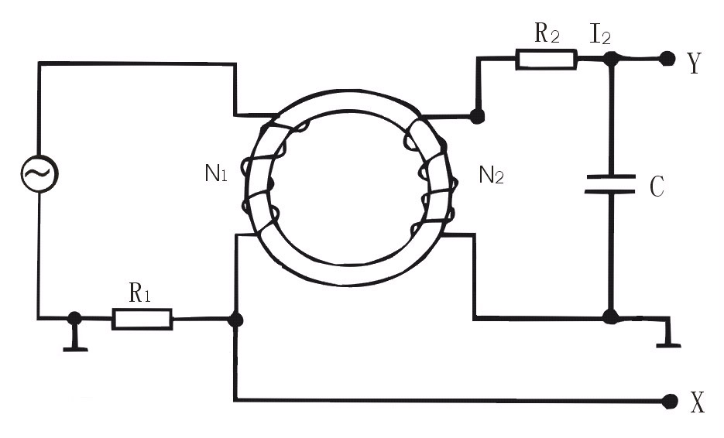
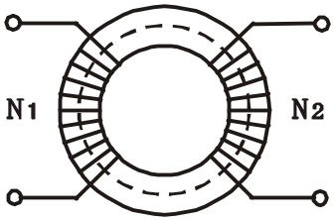

图 5 图 6
由图5可知示波器X轴偏转板输入电压为：
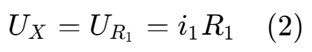
由式（1）和式（2）得：
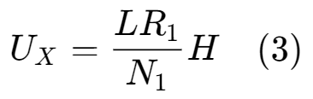
上式表明在交变磁场下，任一时刻电子束在X轴的偏转正比于磁场强度H。
为了测量磁感应强度B，在次级线圈N2上串联一个电阻R2与电容C构成一个回路，同时R2与C又构成一个积分电路。取电容C两端电压Uc至示波器Y轴输入，若适当选择R2和C使R2>>1/ωC，则：
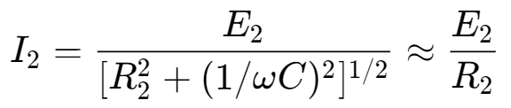
式中，ω为电源的角频率，E2为次级线圈的感应电动势。
因交变的磁场H的样品中产生交变的磁感应强度B，则：
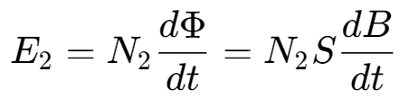

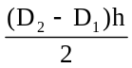式中S（S= ）为环式样的截面积，设磁环厚度为h则：
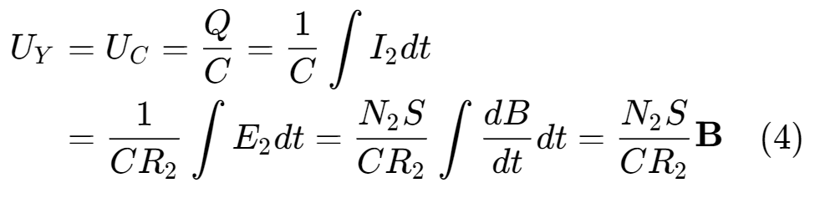
上式表明接在示波器Y轴输入的Uy正比于B。
R2C构成的电路在电子技术中称为积分电路，表示输出的电压Uc是感应
电动势E2对时间的积分。为了如实地绘出磁滞回线，要求：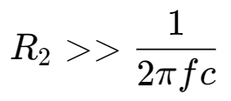
（2）在满足上述条件下，Uc振幅很小，不能直接绘出大小适合需要的磁滞回线。为此，需将Uc经过示波器Y轴放大器增幅后输至Y轴偏转板上。在较低的频率时，由于相位失真，磁滞回线经常会出现如图7所示的畸变。这时需要选择合适的R1、R2和C的阻值，可避免这种畸变，得到最佳磁滞回线图形。
这样，在磁化电流变化的一个周期内，电子束的径迹描出一条完整的磁滞回线。适当调节示波器X和Y轴增益，再由小到大调节信号发生器的输出电压，即能在屏上观察到由小到大扩展的磁滞回线图形。逐次记录其正顶点的坐标，并在坐标纸上把它联成光滑的曲线，就得到样品的基本磁化曲线。

4、示波器的定标
从前面说明中可知从示波器上可以显示出待测材料的动态磁滞回线，但为了定量研究磁化曲线磁滞回线，必须对示波器进行定标。即还须确定示波器的X轴的每格代表多少H值（A/m），Y轴每格实际代表多少B（T）。（见参考文献1的P143）
由公式（3）、（4）可以得知，在Ux、Uy可以准确测得且R1、R2和C都为已知的标准元件的情况下，就可以省去繁琐的定标工作（见参考文献1的P143～144）。下面就如何在这种情况下测量进行分析。
一般示波器都有已知的X轴和Y轴的灵敏度，设X轴灵敏度为Sx（V/格），Y轴的灵敏度为Sy（V/格）。将X轴、Y轴的灵敏度旋钮顺时针打到底并锁定，则上述Sx和Sy均可从示波器的面板上直接读出，则有：
U_{x}=S_{x}X，U_{y}=S_{y}Y
式中X，Y分别为测量时记录的坐标值（单位：格。注意，指一大格,，示波器一般有8~10大格），可见通过示波器就可测得Ux 、Uy值。
由于本实验使用的R1、R2和C都是阻抗值已知的标准元件，误差很小，其中的R1R2为无感交流电阻，C的介质损耗非常小。这样就可结合示波器测量出H值和B值的大小。
综合上述分析，本实验定量计算公式为：
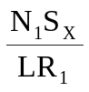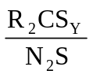 H= X （5）
B= Y （6）
式中各量的单位为：R1，R2为Ω；L为m；S为m2；C为F；Sx，Sy为V/格；X，Y为格（分正负向读数）；H的单位为A/m；B的单位为T。
5、起始磁导率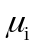：磁导率μ（指相对磁导率，下同）定义为
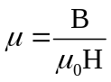 （7）
通常铁磁材料的μ是温度T、磁化场H、频率f的函数。在基本磁化曲线上，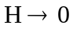时的磁导率称为起始磁导率，即
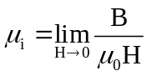 （8）
工程上为了方便测试，在我国，初始磁导率μi对高导磁材料规定在磁化场强度为0.0796A/m，对一般软磁材料规定在0.796A/m的数值下进行测量。在国外，不少国家则规定在磁感应强度为2mT时的磁导率为初始磁导率。
6、增量磁导率μΔ。在实际应用场合，常出现交变磁场与直流磁场同时作用于磁性材料，则磁性材料处于交直流叠加状态，通常简称直流叠加。其原理线路见图8。
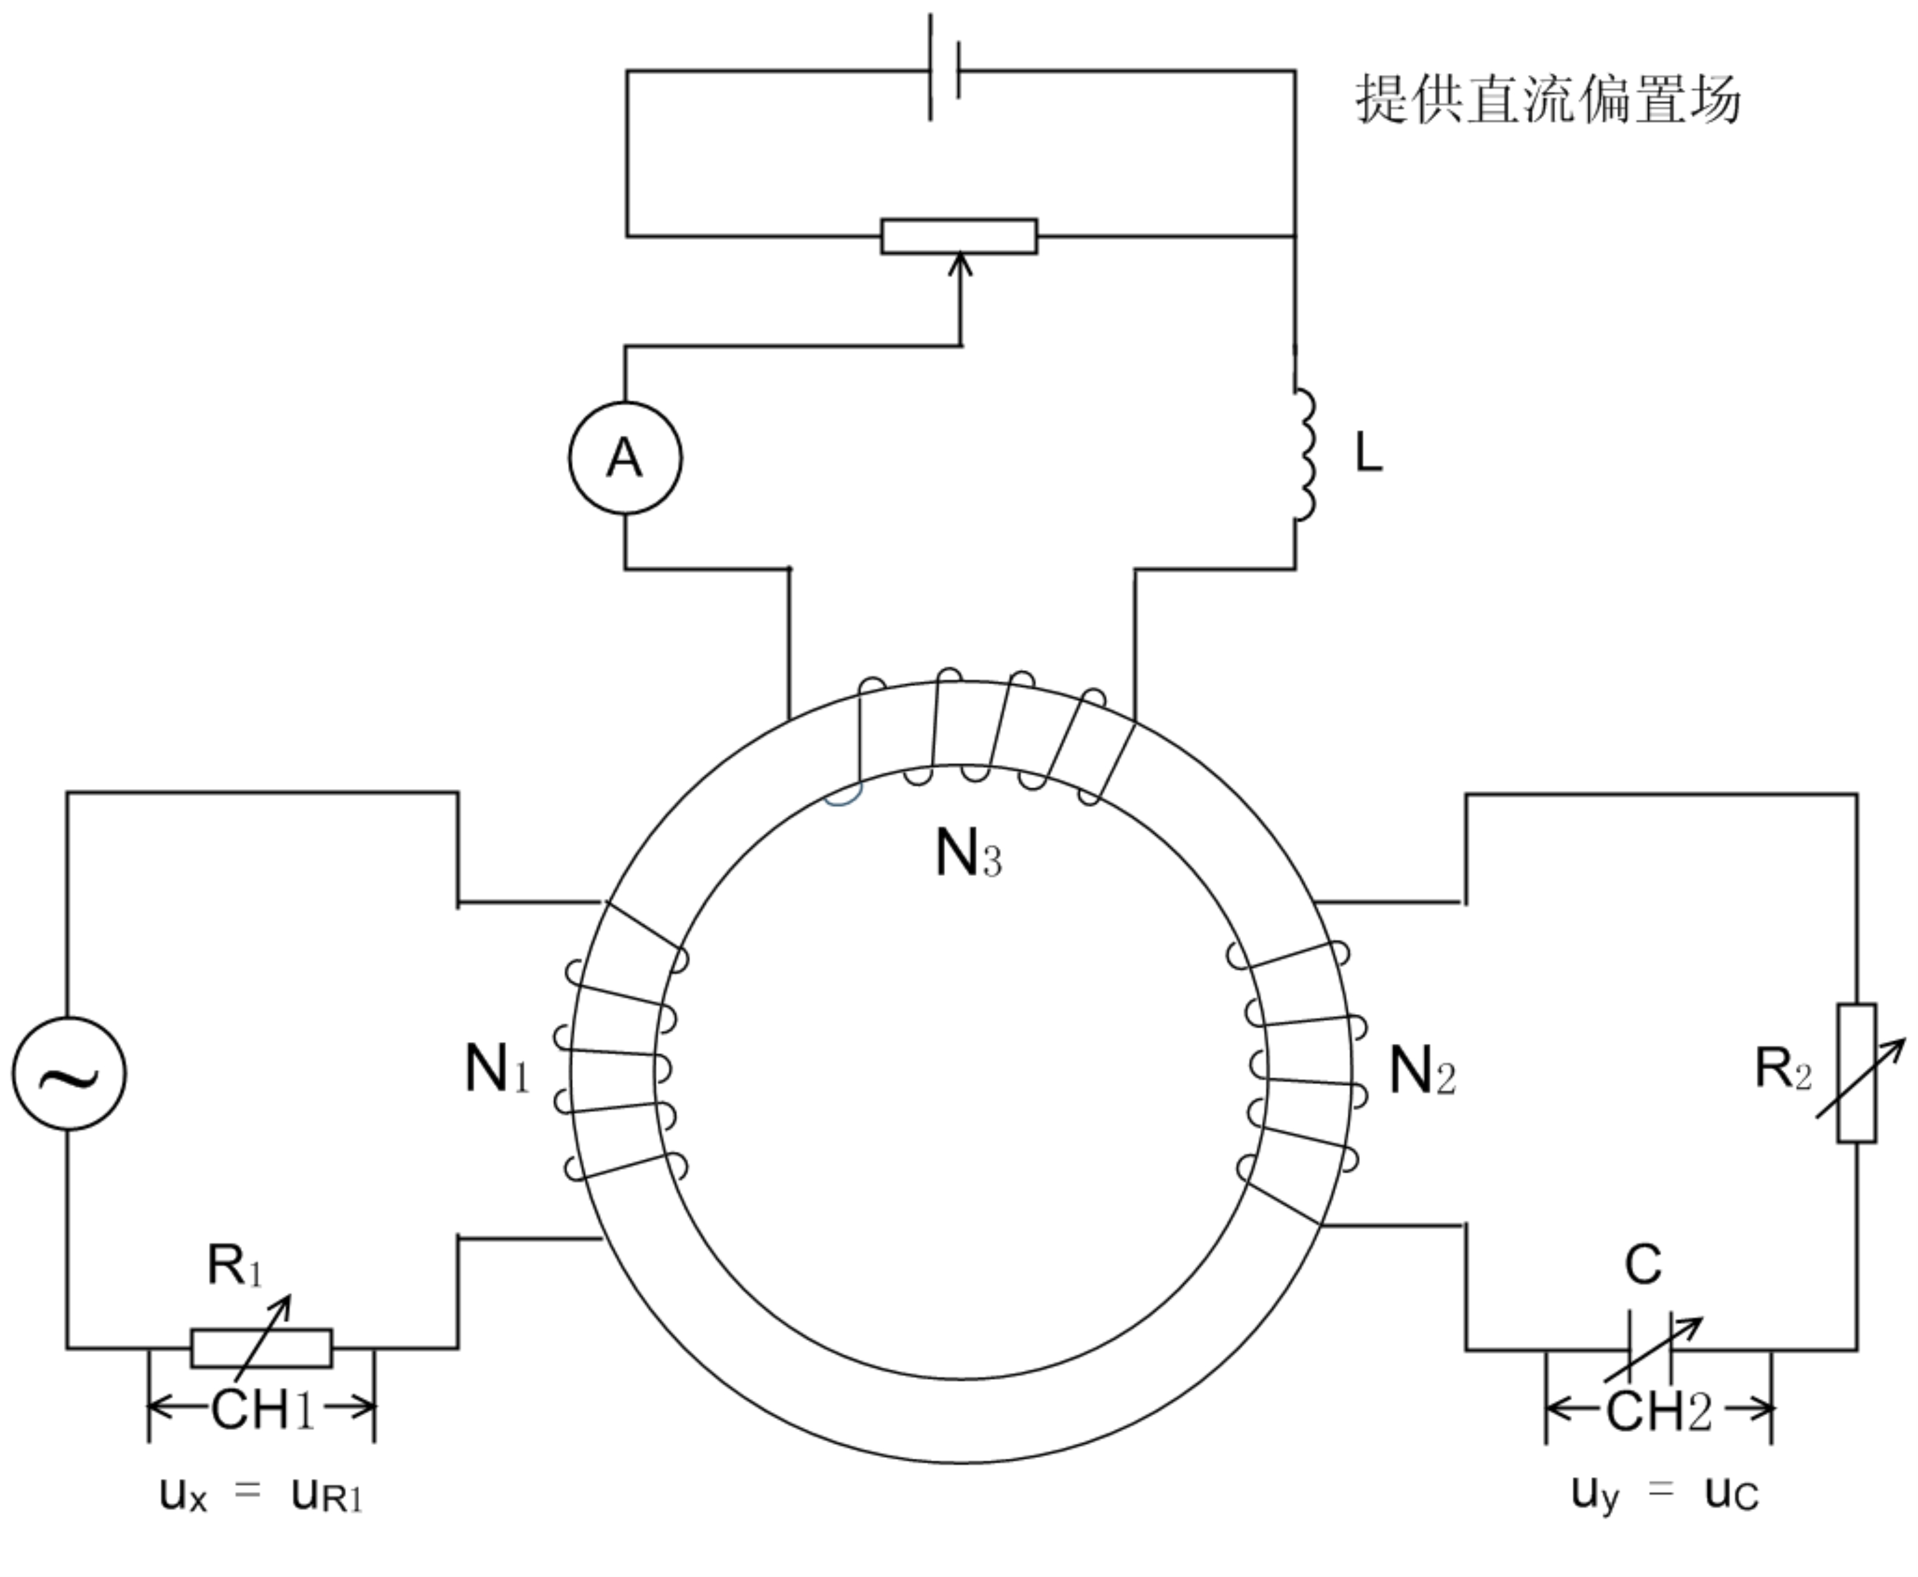

图8
这时随着交变磁场幅度的高低，所产生的磁滞回线也随着直流工作点的变化而呈现不同倾斜状态。这些小磁滞回线（也称退化磁滞回线）的倾斜度可用它的平均斜率来计量，称作增量磁导率μΔ，其计算公式为：
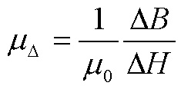
（9）
7、可逆磁导率μr。当交变磁场足够小时，在一定的频率下用较小电压（或电流）测量处于直流偏置下的磁性材料的磁滞回线，这时的磁滞回线称为退化磁滞回线。当ΔH→0时，这时外推的增量磁导率μΔ就等于可逆磁导率μr。（即退化磁滞回线的斜率与μ0的比值）。又假如这个直流偏置场也足够小，这时的可逆磁导率μr就等于起始磁导率μi。直流磁场H使磁性材料偏离磁中性化状态，因此常将H称为直流偏磁场。μr是H的函数，一般H越大，μr越小。
三、实验仪器：
实验使用的仪器由测试样品、功率信号源、可调标准电阻、标准电容和接口电路等组成。测试样品有两种，一种是圆形罗兰环，材料是锰锌功率铁氧体，磁滞损耗较小；另一种是EI型硅钢片，磁滞损耗较大些。信号源的频率在20～200Hz间可调；可调标准电阻R1的调节范围为0.1～11Ω；R2的调节范围为1～110kΩ；标准电容有0.1μF～11μF可选。
实验样品的参数如下：
样品1：平均磁路长度L=0.130m，铁芯实验样品截面积S=1.24×10-4m2，线圈匝数：N1=150T，N2=150T；N3=150T。
样品2：平均磁路长度L=0.075m，铁芯实验样品截面积S=1.20×10-4m2，线圈匝数：N1=150T，N2=150T；N3=150T。
如果开设设计性实验，则可以接上自行设计的磁环进行实验。
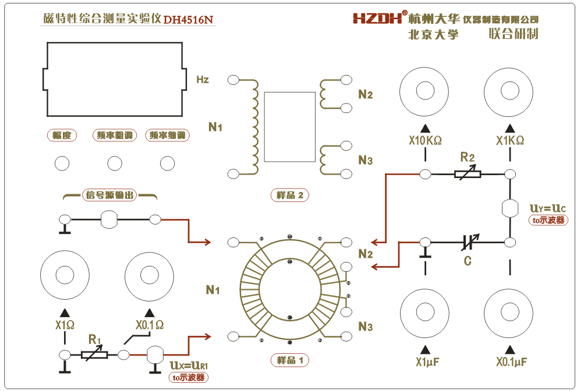
图 9
接口电路包括uX、uY，接示波器的X和Y通道。

四、实验内容：
一、显示和观察样品2在50Hz交流信号下的磁滞回线图形。
- 按图5所示的原理线路接线。
1）逆时针调节幅度调节旋钮到底，使信号输出最小。
2）调示波器显示工作方式为X-Y方式，即图示仪方式。
3）示波器X输入选择为DC方式，测量采样电阻R₁的电压。
4）示波器Y输选择入为DC方式，测量积分电容的电压。
5）选择样品1进行实验。
6）接通示波器和DH4516N型动态磁滞回线测试仪电源，开始测量。
2、示波器光点调至显示屏中心，调节实验仪频率调节旋钮，频率显示窗显示50.00Hz。
3、单调增加磁化电流，即缓慢顺时针调节幅度调节旋钮，使示波器显示的磁滞回线上B值增加缓慢，达到饱和。改变示波器上X、Y输入增益段开关并锁定增益电位器（一般为顺时针到底），调节R₁、R₂的大小，使示波器显示出典型美观的磁滞回线图形。
4、单调减小磁化电流，即缓慢逆时针调节幅度调节旋钮，直到示波器最后显示为一点，位于显示屏的中心，即X和Y轴线的交点，如不在中间，可调节示波器的X和Y位移旋钮。
5、单调增加磁化电流，即缓慢顺时针调节幅度调节旋钮，使示波器显示的磁滞回线上B值增加缓慢，达到饱和，改变示波器上X、Y输入增益波段开关和R₁、R₂的值，示波器显示典型美观的磁滞回线图形，并进行读数。
二、测磁化曲线和动态磁滞回线，用样品1进行实验。
1、在实验仪上接好实验线路，逆时针调节幅度调节旋钮到底，使信号输出最小。将示波器光点调至显示屏中心，调节实验仪频率调节旋钮，频率显示窗显示50.00Hz。
2、退磁。
1）单调增加磁化电流，即缓慢顺时针调节幅度调节旋钮，使示波器显示的磁滞回线上B值增加变得缓慢，达到饱和。改变示波器上X、Y输入增益段开并和R₁、R₂的值，示波器显示典型美观的磁滞回线图形，此后，保持示波器上X、Y输入增益波段开关和R₁、R₂值固定不变并锁定增益电位器（一般为顺时针到底），以便进行H、B的标定。
2）单调减小磁化电流，即缓慢逆时针调节幅度调节旋钮，直到示波器最后显示为一点，位于显示屏的中心，即X和Y轴线的交点，如不在中间，可调节示波器的X和Y位移旋钮。实验中可用示波器X、Y输入的接地开关检查示波器的中心是否对准屏幕X、Y坐标的交点。
3、磁化曲线（即测量大小不同的各个磁滞回线的顶点的连线）。
单调增加磁化电流，即缓慢顺时针调节幅度调节旋钮，记录相应顶点坐标数据。此后，保持示波器上X、Y输入增益波段开关和R₁、R₂值固定不变并锁定增益电位器（一般为顺时针到底），以便进行H、B的标定。

五、数据记录：
组号： 1 ；姓名 郭昌华

X/mv | Y/mv
-780 | -392
-520 | -352
-300 | -320
-100 | -272
0 | -224
160 | -144
220 | -88
260 | 0
300 | 56
320 | 96
340 | 144
400 | 224
480 | 320
560 | 400
700 | 464
580 | 448
460 | 424
260 | 392
180 | 360
0 | 320
-100 | 256
-220 | 176
-280 | 88
-340 | 0
-360 | -48
-400 | -96
-420 | -152
-500 | -248
-600 | -320
-760 | -384
表1 磁滞回线数据记录

X/mv | 980 | 880 | 840 | 720 | 680 | 600 | 500 | 460 | 420 | 360 | 280 | 0
Y/mv | 536 | 512 | 496 | 472 | 456 | 424 | 384 | 352 | 336 | 296 | 208 | 72
表2 磁化曲线数据记录

六、数据处理
- 参数：
- 样品参数：
- H、B的计算公式为：
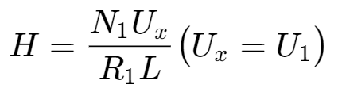
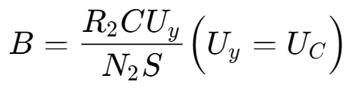

- 磁化曲线所得数据处理后如下表：
X/mv | 980 | 880 | 840 | 720 | 680 | 600 | 500 | 460 | 420 | 360 | 280 | 0
H(A/m) | 392 | 352 | 336 | 288 | 272 | 240 | 200 | 184 | 168 | 144 | 112 | 0
Y/mv | 536 | 512 | 496 | 472 | 456 | 424 | 384 | 352 | 336 | 296 | 208 | 72
B/mT | 1072 | 1024 | 992 | 944 | 912 | 848 | 768 | 704 | 672 | 592 | 416 | 144
- 根据处理的数据绘制出磁化曲线如下图：
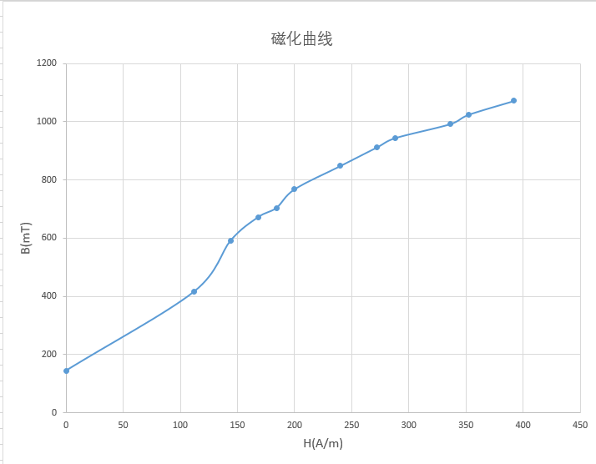
- 磁滞回线所得数据处理后如下表：
X/mv | H(A/m) | Y/mv | B/mT
-780 | -312 | -392 | -784
-520 | -208 | -352 | -704
-300 | -120 | -320 | -640
-100 | -40 | -272 | -544
0 | 0 | -224 | -448
160 | 64 | -144 | -288
220 | 88 | -88 | -176
260 | 104 | 0 | 0
300 | 120 | 56 | 112
320 | 128 | 96 | 192
340 | 136 | 144 | 288
400 | 160 | 224 | 448
480 | 192 | 320 | 640
560 | 224 | 400 | 800
700 | 280 | 464 | 928
580 | 232 | 448 | 896
460 | 184 | 424 | 848
260 | 104 | 392 | 784
180 | 72 | 360 | 720
0 | 0 | 320 | 640
-100 | -40 | 256 | 512
-220 | -88 | 176 | 352
-280 | -112 | 88 | 176
-340 | -136 | 0 | 0
-360 | -144 | -48 | -96
-400 | -160 | -96 | -192
-420 | -168 | -152 | -304
-500 | -200 | -248 | -496
-600 | -240 | -320 | -640
-760 | -304 | -384 | -768
- 根据处理的数据绘制出磁滞回线如下图：
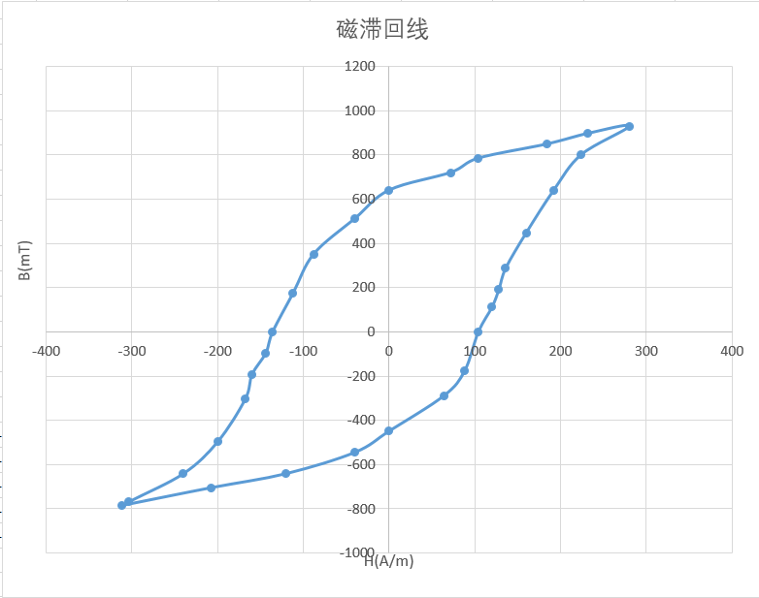

七、实验结果与总结
通过实验，我掌握了示波器操作，并对铁磁材料的基础知识有了初步认识，包括磁化过程及其原理。我还深化了对变量转换方法的理解，并较好地掌握了磁滞现象、磁滞回线和磁化曲线的概念。此外，我对铁磁材料的关键特性——矫顽力、剩磁和磁导率有了更深入的理解。实验中，我成功利用示波技术描绘了基本的磁化曲线和磁滞回线，并依据磁滞回线准确测定了材料的饱和磁感应强度(Bs)、剩磁(Br)和矫顽力(Hc)。

- 思考题
- R1的值为什么不能大？

答： R1的值不宜过大，因为R1的阻值与它两端产生的电压U1成正比，而这一电压又直接关联到磁化电流所产生的磁场强度H。倘若R1过大，会致使磁场强度相应增强，不仅增加能源消耗，还不利于系统能效，同时可能对电路的其他部分造成不必要的干扰或负担。因此，为了确保设备的能效性及运行稳定性，R1的值需要适当控制，避免过大。
- Uc对应的是H还是B，请说明理由？
答：Uc对应的是B，这是因为感应电动势的产生遵循法拉第电磁感应定律，该定律表明，穿过闭合回路的磁通量随时间的变化率与该回路中产生的感应电动势成正比。简而言之，当磁场强度H通过导体或线圈时，会在线圈内产生磁通量B。若磁通量B发生变化，根据法拉第定律，会在闭合回路中感应出电动势Uc。因此，Uc直接关联于磁通密度B的变化，而非单纯的磁场强度H。
指导教师批阅意见：

成绩评定：

预习  （20分） | 操作及记录  （40分） | 数据处理与结果陈述30分 | 思考题  10分 | 报告整体  印 象 | 总分

原始数据记录表：
姓名：郭昌华 ; 组号：_____1______;
序号 | 1 | 2 | 3 | 4 | 5 | 6 | 7 | 8 | 9 | 10 | 11 | 12
X/格 | 0.00 | 0.20 | 0.40 | 0.60 | 0.80 | 1.00 | 1.50 | 2.00 | 2.50 | 3.00 | 4.00 | 5.00
H/(A/m)
Y/格 | 0 | 0.40 | 1.00 | 2.40 | 2.80 | 3.20 | 3.50 | 360 | 3.80 | 3.90 | 3.95 | 4.00
B/mT
表1 磁化曲线数据记录
X/格 | H(A/m) | Y/格 | B/mT | X/格 | H(A/m) | Y/格 | B/mT
5.00 |  | 4.00 |  | -5.00 |  | -4.00
4.00 |  | 3.90 |  | -4.00 |  | -3.90
3.00 |  | 3.80 |  | -3.00 |  | -3.80
2.00 |  | 3.60 |  | -2.00 |  | -3.60
1.00 |  | 3.40 |  | -1.00 |  | -3.40
0.60 |  | 3.00 |  | -0.60 |  | -3.00
0.20 |  | 2.00 |  | -0.20 |  | -2.00
0.00 |  | 1.00 |  | 0 |  | -1.00
-0.20 |  | 0 |  | 0.20 |  | 0.00
-0.40 |  | -1.00 |  | 0.40 |  | 1.00
-0.60 |  | -2.00 |  | 0.60 |  | 2.00
-0.90 |  | -3.00 |  | 0.90 |  | 3.00
-1.00 |  | -3.20 |  | 1.00 |  | 3.20
-2.00 |  | -3.55 |  | 2.00 |  | 3.55
-3.00 |  | -3.75 |  | 3.00 |  | 3.75
-4.00 |  | -3.85 |  | 4.00 |  | 3.85
-5.00 |  | -4.00 |  | 5.00 |  | 4.00
表2 磁滞回线数据记录

